**ANKARA ÜNİVERSİTESİ**

**MÜHENDİSLİK FAKÜLTESİ**

**BİLGİSAYAR MÜHENDİSLİĞİ BÖLÜMÜ**



**BLM 4062 PROJE RAPORU**

**FORMULA 1 2021 SEZONU YARIŞLARININ SİMÜLE EDİLMESİ**

**TARIK TUNA TAŞALTI**

**18290779**

**YILMAZ AR**

**20.05.2022**

**İÇİNDEKİLER**

İÇİNDEKİLER………………………………………………………………………………..iv

1. GİRİŞ 1

2. YARIŞ SİMÜLASYONUNUN EĞİTİLMESİ İÇİN GEREKLİ TEORİK BİLGİLER….2

2.1. Pilot Parametreleri 2

2.1.1. Başlangıç Pozisyonu 2

2.1.2. Başlangıç Bonusu ve Cezası 2

2.1.3. Maksimum Hız 2

2.1.4. Yarış Temposu 2

2.1.5. Tur Zamanı Değişkenliği 3

2.1.6. Pit Stratejisi 4

2.1.7. DNF Olasılığı 4

2.1.8. Lastik Bozulma Oranının Hesaplanması 4

2.2. Yarış Simülatörü Unsurları 5

2.2.1. Lastik ve Yakıt Modeli 5

2.2.2. Tur Zamanının Hesaplanması 6

2.2.3. Pit Stratejileri 6

2.2.4. DNF Olasılığı 6

2.2.5. Sollama Modeli 7

3. SİMÜLASYONUN OLUŞTURULMASI …..……………………...…………………….8

3.1. Antrenman Turu Verilerinin Anlamlı Veriye Dönüştürülmesi 8

3.2. Pilotun Kusursuz Turdaki Hata Payının Hesaplanması………………………..8

3.3. Pilotun Yarışı Bitirmeme ve Spin Atma Olasılığının Hesaplanması…………..8

3.4. Geçiş Modeli ve Hava Koridoru Bonusunun Simüle Edilmesi………………...9

3.5. Kaza Sonrası Güvenlik Aracının GirmesiGrand Prix’e Göre Performansının Eklenmesi…………………………………………………………………………………..9

4. SİMÜLASYON SONUÇLARI VE GERÇEK YARIŞ SONUCUNUN KIYASLANMASI…………………….10

5. SONUÇ………………………………………………………………………………….19

6. KAYNAKLAR….……………………………………………………………………….20

# GİRİŞ

Formula 1, yirmişer pilotun yarıştığı on takımdan oluşan bir otomobilli yarış sporudur. Diğer spor dallarında olduğu gibi Formula 1’de de stratejiler son derece önemlidir. Takımlar ideal stratejinin geliştirilmesi, anlık gelişen yarış olaylarına doğru reaksiyon verebilmek adına bünyelerinde bir sürü stratejist, data scientist ve data engineer çalıştırmaktadır. Stratejiler genellikle tercih edilen lastik türü ile alakalıdır. 2014 yılında takımlar iki çeşit kuru lastik (prime, option olmak üzere) kullanırken günümüzde üç çeşit lastik (sert, orta, yumuşak olmak üzere) kullanmaktadır. Yumuşak lastik en hızlı tercihken sert lastik en dayanıklı tercihtir. Takımlar ömrünü tamamlamış lastikleri pit-stopta değiştirerek avantaj sağlamaya çalışırlar. Eğer ki yumuşak lastik ömrü boyunca diğer takımlara karşı sağlanan avantaj pit-stop için harcanan süreden fazlaysa yumuşak lastik daha iyi bir tercihken bu avantajın az olması durumunda daha sert bir lastik ideal olabilir. İdeal pit-stop stratejisinin geliştirilmesinde karşılaşan bir diğer problem de yarıştaki olası kaza durumudur. Yarışta kaza olduğu zaman pistte hız limitleri uygulanmaya başlar. Bu da pit-stop yapan pilotun diğer pilotlara karşı daha az zaman kaybetmesi anlamına gelmektedir. Projede yarışın simüle edilmesi ve pit stratejilerinin geliştirilmesi hedeflenmektedir.

1. **YARIŞ SİMÜLASYONUNUN EĞİTİLMESİ İÇİN GEREKLİ TEORİK BİLGİLER**

## Pilot Parametreleri

### Başlangıç Pozisyonu

Yarışa arka sırada başlayan pilotlar daha dezavantajlı başlangıç yapmış olurlar. Yarışın ilk turunun sonunda 1. ve sonuncu arasında yaklaşık 15.2 saniye olduğu ve her araç arasındaki farkın 0.8 saniye olduğu varsayımında bulunulur

### Başlangıç Bonusu ve Cezası

Bazı pilotlar yarışın ilk turlarında daha fazla sıra yükselirken bazı pilotlar daha fazla sıra kaybederler. Bunun tespiti için ilk turdaki sıra değişimlerinin ortalama verisi tutulur. Kazanılan her konum 0.25 saniye daha hızlı tura denk gelirken kaybedilen her konum 0.25 saniyelik kayba denk gelmektedir. (2021 verilerinde pilotların alacağı değerin bulunmasına proje süreci yetmediği için bu kısım projeye eklenmemiştir.)

### Maksimum Hız

Araçların düzlük hızları geçişi kolaylaştırır. Bunun için de en hızlı turların atıldığı sıralama turundaki veriler kullanılmalıdır.

### Yarış Temposu

En önemli pilot parametresidir. Verinin doğru elde edilmesi için en uygun session 2. antrenman turu verileridir. Hesaplamak için, 2. antrenman turunda sert lastiklerle yapılan en uzun koşu seçilir. Bu koşu içerisinde diğerlerinden 1 saniyeden daha yavaş olunan turlar değerlendirmeye alınmaz çünkü bu turlar muhtemelen soğuma turları ya da trafikten dolayı yavaş olan turlardır. Kalan tur sürelerinin ortalaması alınır. Turlar arası farklı yakıt miktarlarının performansı etkileyeceği aşikardır ancak bununla alakalı dışarıdan gözlem yapması zor olduğu için hepsi sabit kabul edilmelidir. Yarış temposu tahmininde bulunabilmek için aşağıdaki formül kullanılmalıdır.

Tahmin Edilen Sert Lastik Tur Zamanı = 2. antrenman turu ortalaması + 0.5(QualifyingDelta – FP2Delta) .

Qualyfing Delta, pilotun sıralama turundaki 1. pilotla mevcut pilotun süresi arasındaki farktır. FP2 Delta ise 2. antrenman turu ortalamasının 1. pilotla olan farkıdır.

### Tur Zamanı Değişkenliği

Hiçbir pilotun her turda aynı performansı göstermesi mümkün değildir. Bir pilot bir tur diğer turlardan 5-10 saniye daha yavaş tur atması mümkünken bir başka pilot hiç hata yapmadan her turu diğerinden 1-2 saniye farkla yarışabilir. Bu aslında pilotların yeteneklerini doğrudan test eden bir parametredir.

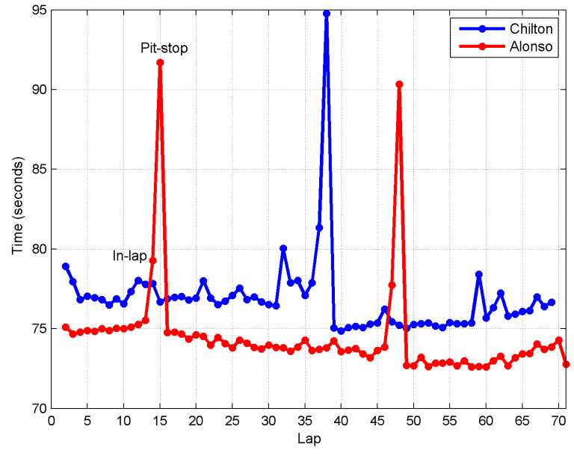

**ŞEKİL 1.1**

ŞEKİL 1.1 2014 Avusturya Grand Prix’inde Alonso ve Chilton adındaki iki pilotun performanslarını göstermektedir.Tabloda ilk göze çarpan veri Alonso iki pit stop yaparken Chilton tek pit stop yapmaktadır. Asıl dikkat edilmesi gereken nokta, Alonso’nun ardışık turları arasındaki performansının birbirine çok yakınken Chilton’un bu konuda aynı istikrarı göstermemesidir.

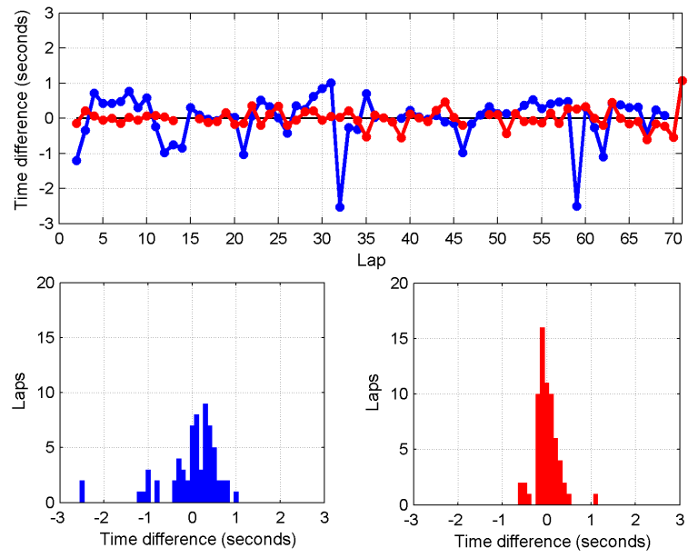

**ŞEKİL 1.2**

ŞEKİL 1.2’de ardışık turlar arasındaki performans farkı gösterilmiştir. Bu verilerin standart sapması alınarak pilotların bir önceki turdan ne kadar hızlı ya da yavaş olacağı hakkında tahminde bulunulabilir. Bu örnek özelinde, Alonso’nun sapması 0.26 saniye iken Chilton için 0.65 saniyedir.

### Pit Stratejisi

Yarışın sonuçlarını tahmin etmek için hangi pilot için hangi stratejinin uygun olduğunun tahmin edilmelidir. Bu kısımın detayları yarış simülatörü parametrelerinde bahsedilmektedir. [Bu kısım 2014 yılından sonra üç tip lastik (hard, medium ve soft) şeklinde kullanılması problemi daha komplike bir hale getirdiği için projeye eklenememiştir. İlerleyen süreçte bireysel olarak geliştirilmesi planlanmaktadır.]

### DNF Olasılığı

Pilotların önceki yarışlardaki DNF olma sayısını tüm yarışlara oranlayarak her yarış için kabaca bir DNF olasılığı hesaplanabilir.

### Lastik Bozulma Oranının Hesaplanması

Yarış takviminin ilk yarısındaki veriler kullanılarak her pit öncesi ve sonrası hangi lastikle kaç tur atıldığı verisi kullanılarak yapılabilir. Her pilotun taze sert lastikle attığı ortalama turun değeri ve taze yumuşak lastikle attığı turun değeri elde edilebilir. Bu değerlerin ortalaması alınarak her pilotun ortalamaya ne kadar uzak olduğu verisi elde edilir. Sert ve yumuşak lastik için ayrı ayrı elde edilen bu değerlerin bir kez daha ortalaması alınarak pilotların lastik kullanım ömürleri verisi elde edilebilir. [Bu kısım 2014 yılından sonra üç tip lastik (hard, medium ve soft) şeklinde kullanılması problemi daha komplike bir hale getirdiği için projeye eklenememiştir. İlerleyen süreçte bireysel olarak geliştirilmesi planlanmaktadır.]

## Yarış Simülatörü Unsurlarıü

### Lastik ve Yakıt Modeli

Yakıt için ekstra yakıtın tur başına 0.037 saniye cezaya sebep olacağı varsayılmaktadır. Bu değer, bütün pilotların eşit derecede yakıt yaktığını, eşit derecede ittirdiğini ve eşit tazelikte lastik kullandığını varsayar. Bu yüzden simülasyon içerisinde bir pilot diğerine yakıt kullanımıyla alakalı avantaj sağlayamaz ancak daha gerçekçi tur zamanları elde edilmesini sağlayabilir.

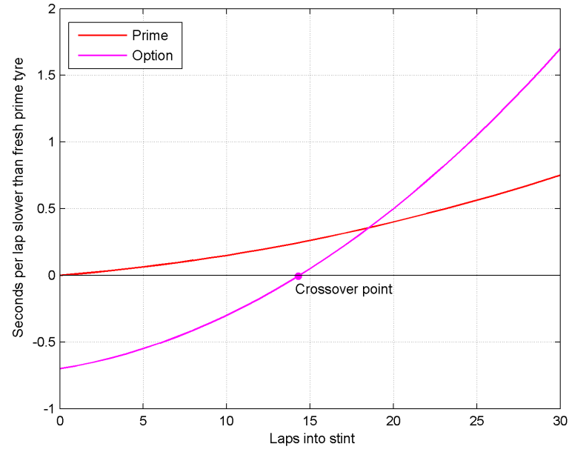

**ŞEKİL 1.3**

ŞEKİL 1.3’te prime (sert) ve option (yumuşak) lastiklerin turlara göre performansının grafiği verilmiştir. Crossover point olarak gösterilen option lastiğin performansının sıfır set sert lastiğin performansına denk geldiği noktadır. Takımlar genellikle tam bu noktada pite girerek avantaj sağlamak isterler. Lastiklerin başlangıç noktasındaki performans farkı için Pirelli resmi sitesinde paylaşmaktadır. Lastik aşınmasının hesaplanması için 2. antrenman turu verileri kullanılmalıdır. [Bu kısım 2014 yılından sonra üç tip lastik (hard, medium ve soft) şeklinde kullanılması problemi daha komplike bir hale getirdiği için projeye eklenememiştir. İlerleyen süreçte bireysel olarak geliştirilmesi planlanmaktadır.]

### Tur Zamanının Hesaplanması

Tur Zamanı = Tahmin Edilen Sert Lastik Tur Zamanı + Random + Lastik Aşınması + Yakıt

Tahmin Edilen Sert Lastik Tur Zamanı = Yarış Temposu altında açıklanan veridir.

Random = Tur zamanı değişkenliği içerisindeki random sayıdır.

Lastik Aşınması = Mevcut lastikler için tur sayısı * lastiğin aşınma kat sayısı * sürücünün lastik çarpanı

Yakıt = Yakıt yakmanın tur başına değişikliğidir.

İlk turda başlangıç pozisyonuna göre herkese 0.25 saniye daha uzun tur attığı eklenir. Pit stoplar 22.5 saniye olarak varsayılacaktır. Simülasyon DRS ve trafik durumunu ihmal etmektedir.

### Pit Stratejileri

Tur süreleri, lastik aşınması ve pit-stoplar için harcanan zamanı modelini formüle ettikten sonra ideal pit stratejisi konusunda fikir sahibi olunabilir.

Lastiklerin performans verisi pirellinin sayfasında elde edilebilir. Aşınma miktarı ise yarış sonu verileri kullanılarak ölçülebilir. [Bu kısım 2014 yılından sonra üç tip lastik (hard, medium ve soft) şeklinde kullanılması problemi daha komplike bir hale getirdiği için projeye eklenememiştir. İlerleyen süreçte bireysel olarak geliştirilmesi planlanmaktadır.]

### DNF Olasılığı

Geçmiş yarış verileri kullanılarak her pilot için her tur DNF olasılığı hesaplanır. DNF eğer pit penceresi içerisinde olursa pilotlar pite girer. DNF sonrası 6 tur sarı bayrak çıkarılır. Sarı bayrak boyunca pilotlar güvenlik aracından daha hızlı olamaz. Bu da tur sürelerinin her pilot için %20 artması demektir. Bu süre zarfında lastik aşınması normalin yarısına denk olduğu varsayılır. Bir önündeki pilota 0.4 saniye yaklaşan pilotun tur süresi %40 artar. Güvenlik aracı arkasında lastik aşınması 0 olduğu varsayılır.

### Sollama Modeli

3. turdan sonra iki araç arasındaki fark 1 saniyenin altına inerse arkadaki araç 0.4 saniye DRS bonusu alır. Bu sırada arkadaki aracın lastik aşınması kirli havadan dolayı %10 arttırılır. Bir araç diğerine en fazla 0.2 saniye yakın olabilir. Sollamanın tamamlanması için DRS harici arkadaki aracın 0.8 saniye daha hızlı olması gerekmektedir.

1. **SİMÜLASYONUN OLUŞTURULMASI**

## 2. Antrenman Turu Verilerinin Anlamlı Veriye Dönüştürülmesi

2. antrenman turunda anlamlı veri elde edilerek yarış temposu hakkında fikir sahibi olunabilir. Bu sekansta dikkat edilmesi gereken en büyük nokta yarış temposuna trafiğin olduğu turlar ve soğuma turlarının dahil edilmemesidir. Bu turların filtrelenmesi için tur zamanı 112 saniyeden kısa turlar değerlendirmeye alınmıştır. Ayrıca ardışık turlar arasındaki farkın 2 saniyeden az olduğu turlar değerlendirilmiştir. Bu turların ortalaması yarış temposu hakkında fikir oluşturur.

## Pilotun Kusursuz Turdaki Hata Payının Hesaplanması

Bir pilotun araçla atabileceği en iyi tur zamanı vardır ancak yarış boyunca her tur en iyi turu atması mümkün değildir. Her pilotun yarış boyunca mükemmel turlarında dahi milisaniyelik hatalar yapması mümkündür. Bu değerlerin maksimum kaç saniye olacağı her pilot için hesaplanmıştır. Bu hesap 22 yarış boyunca her pilotun 120 saniyeden kısa olan ve ardışık turlar arası farkın 3.5 saniye olduğu turlar değerlendirerek elde edilmiştir.



## Pilotun Yarışı Bitirmeme ve Spin Atma Olasılığının Hesaplanması

Pilotların sezon boyunca attıkları spin sayısı ve yarışı bitirmeme sayıları bulunmuştur. Her pilotun ayrıca sezon boyunca attıkları tur sayısı elde edilmiştir. Her tur için pilotun spin atma ve yarışı bitirememe durumları simüle edilmektedir. (Spin atma durumu tek bir yarış için simüle edildiğinde yapılmıştır ancak tüm yarışların simüle edilmesi kısmında entegre edilmemiştir.)

## Geçiş Modeli ve Hava Koridoru Bonusunun Simüle Edilmesi

Hava koridoru etkisini arttırmak için pilotlar, düzlükte DRS düğmesine basarak arka kanadın daha geniş açılmasını sağlar. Simülasyonda DRS’nin serbest olduğu zamanlarda arkadaki aracın 0.4 saniye hız bonusu olduğu varsayılır. Arkadaki aracın geçişi tamamlaması için 1.2 saniye öndeki araçtan daha hızlı olması beklenmektedir. Arkadaki araç eğer öndeki araçtan 1.2 saniyeden daha az hızlıysa geçiş gerçekleşmemiş sayılır. Bu durumda arkadaki araç öndekinin 0.2-0.5 saniye arasında arkada geride kaldığı varsayılır. DRS yarış başladıktan 3 tur sonra, kaza olduktan 9 tur sonra aktif olur.

## Kaza Sonrası Güvenlik Aracının Girmesi

3.3’te bahsedilen yarışı bitirememe durumunda kaza olduğu varsayımında bulunur. Kaza olduktan sonra 6 turluk bir güvenlik aracı periyodu başlatılır. Bu altı tur boyunca önündeki araçla farkı 0.5 saniye olan araçlar normal tur zamanının %140’ı daha fazla tur zamanı atar. Bu farktan daha fazla fark olan araçlar normal tur zamanın %120’siyle tur zamanı atar.

1. **SİMÜLASYON SONUÇLARI VE GERÇEK YARIŞ SONUCUNUN KIYASLANMASI**

Sol tarafta yarışın gerçek sonuçları, sağ tarafta simülasyonun sonuçları verilmiştir. Simülasyon sonuçlarında sırasıyla pilot ismi, toplam geçen süre, tur başına ortalama süre, false-true(true yarışı bitiremeyen pilotları temsil etmektedir), spin atma sayısı verilmiştir.

Bahrain GP

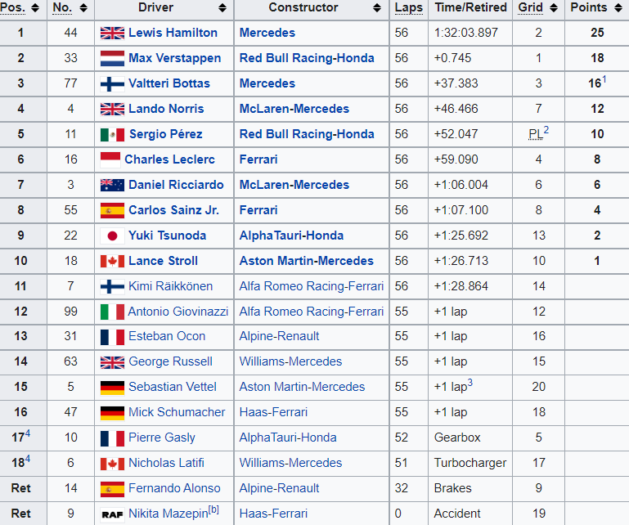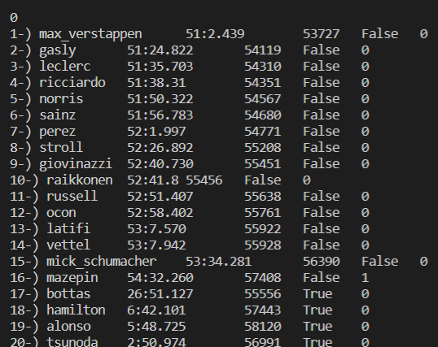

Emilia Romogna GP

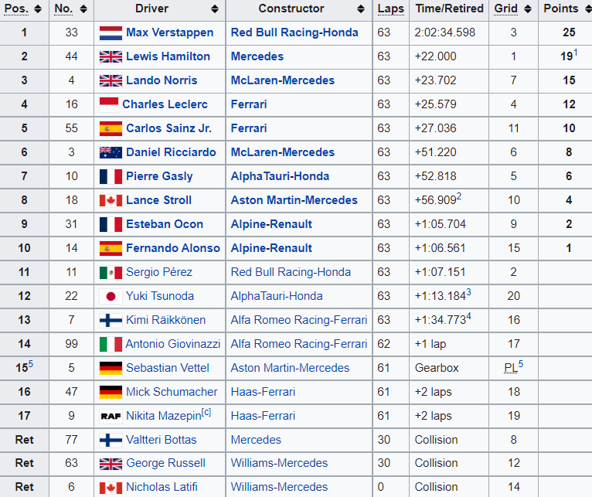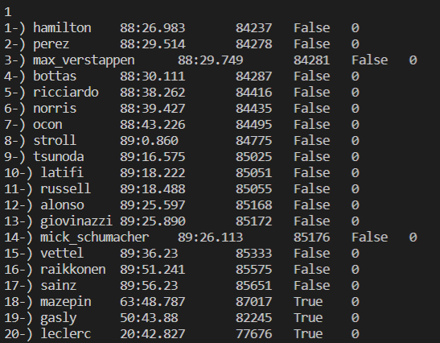

Portugal GP

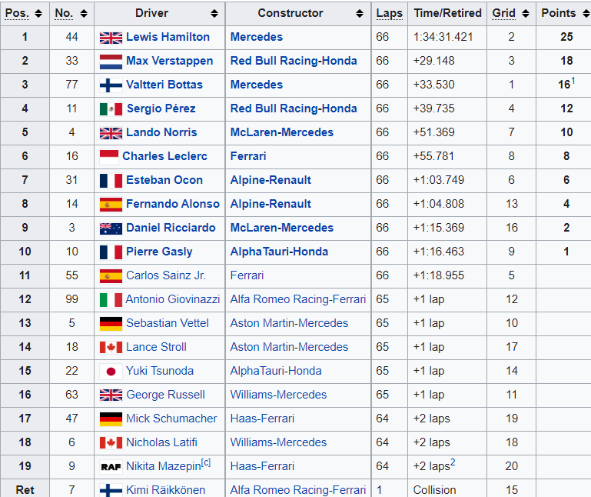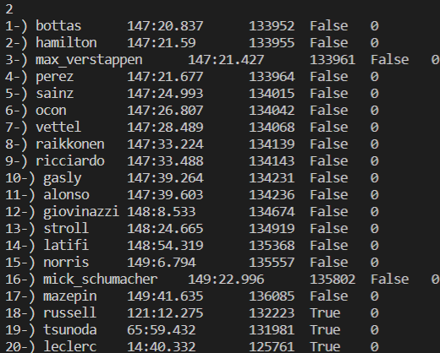

Spain GP

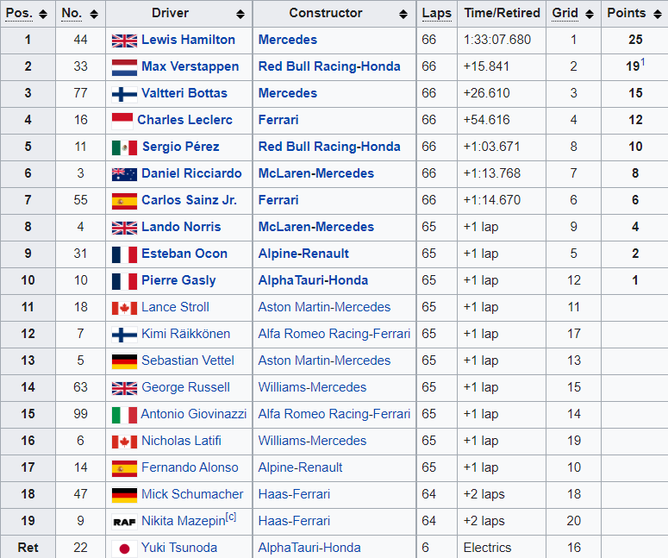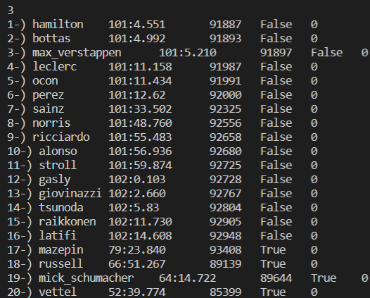

Monaco GP

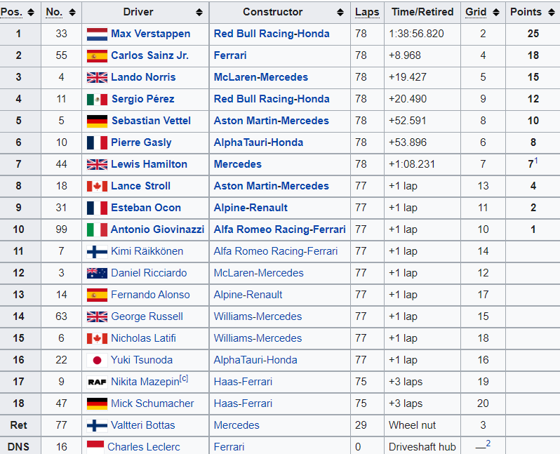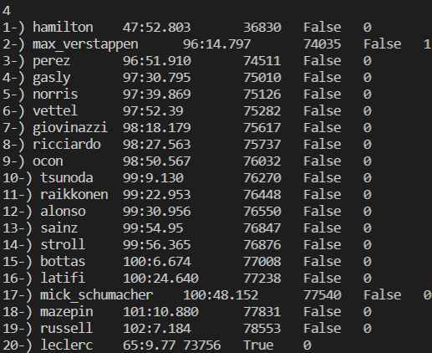

Azerbaijan GP

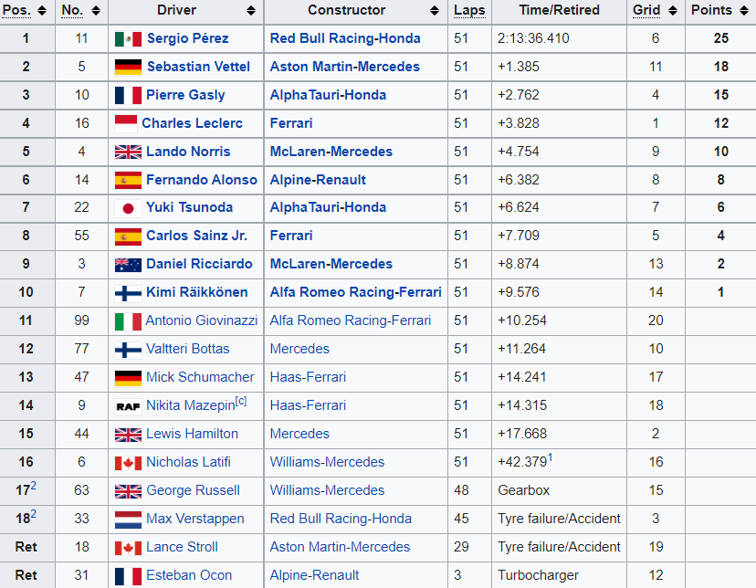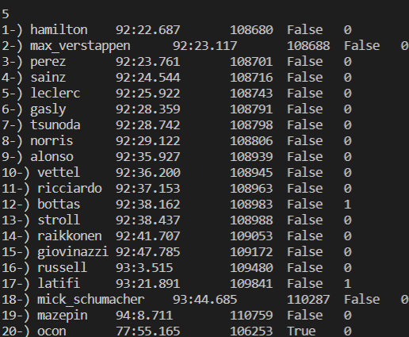

France GP

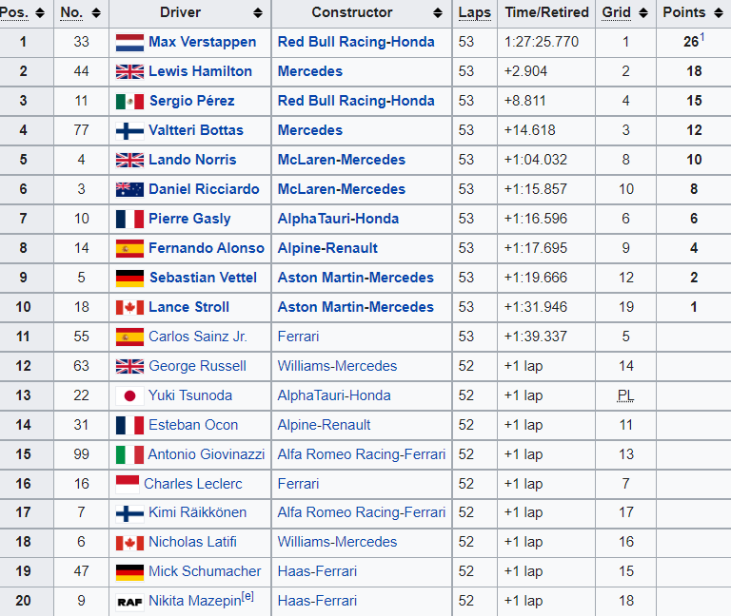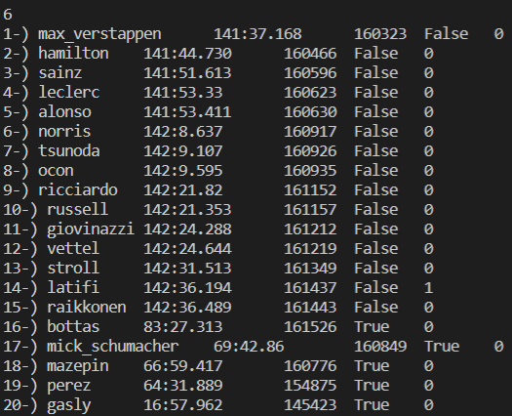

Styrian GP

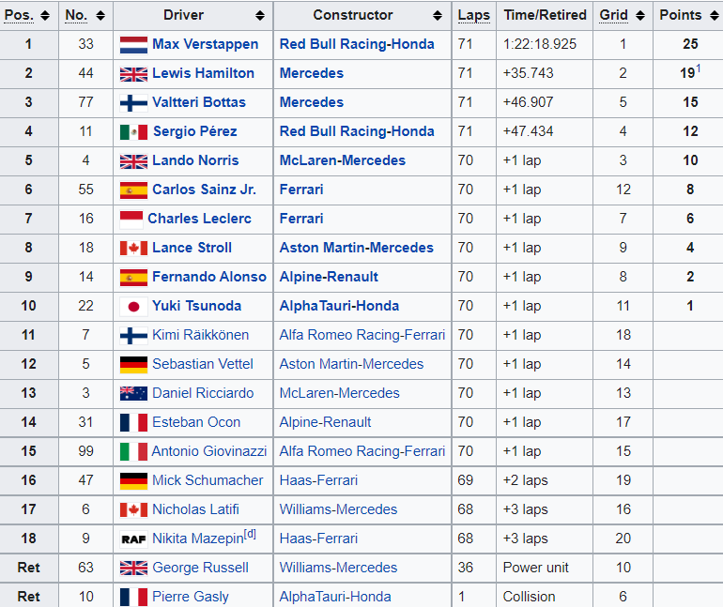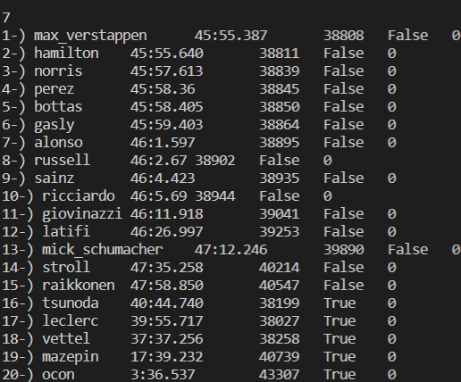

Austria GP

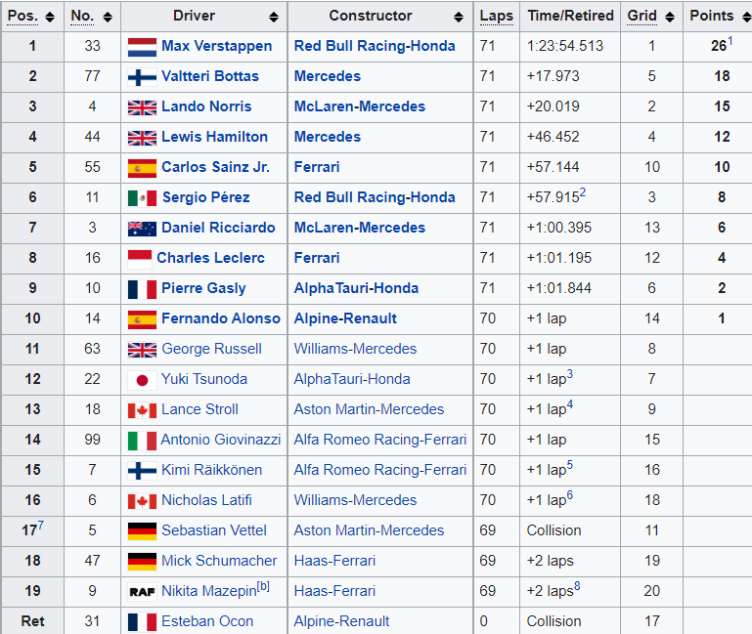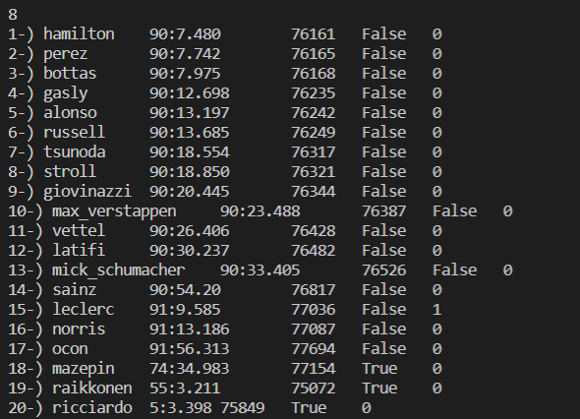

Hungary GP

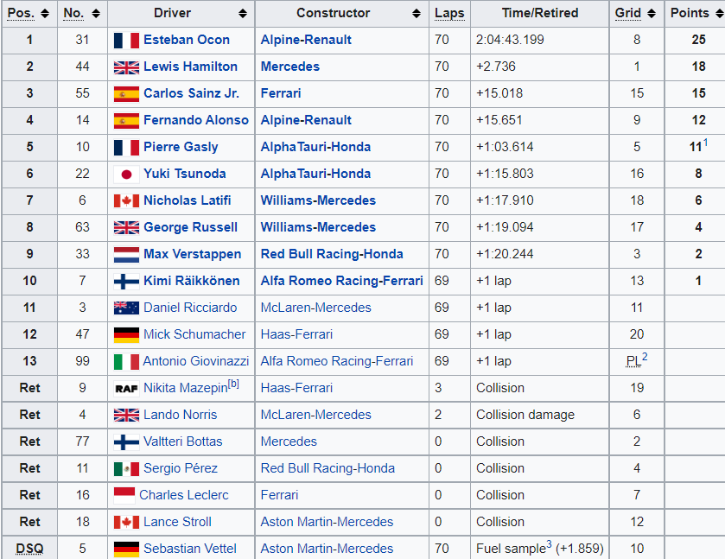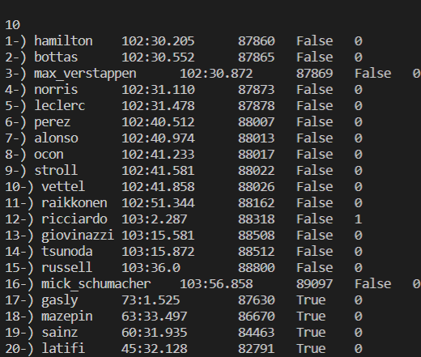

Belgium GP

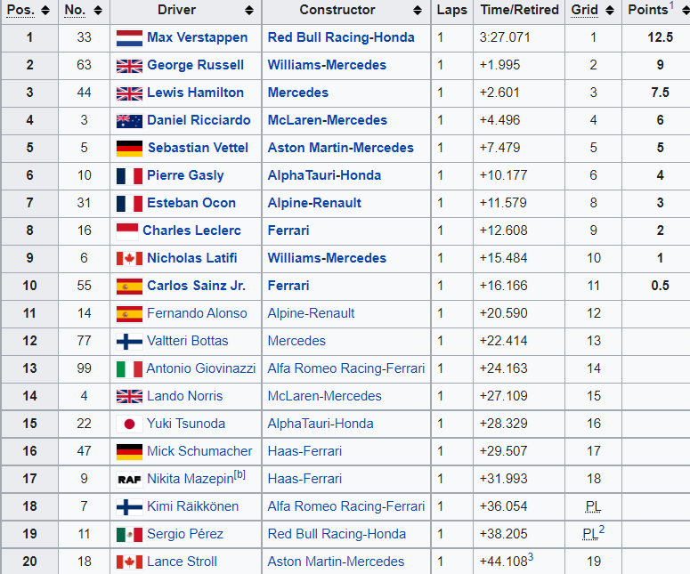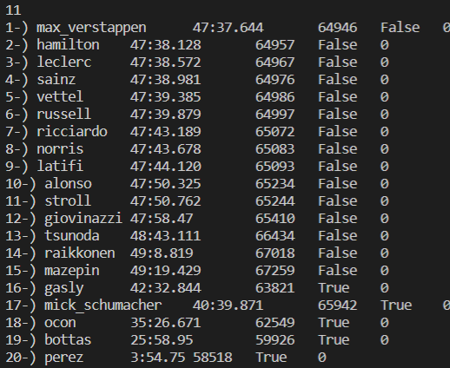

Netherlands GP

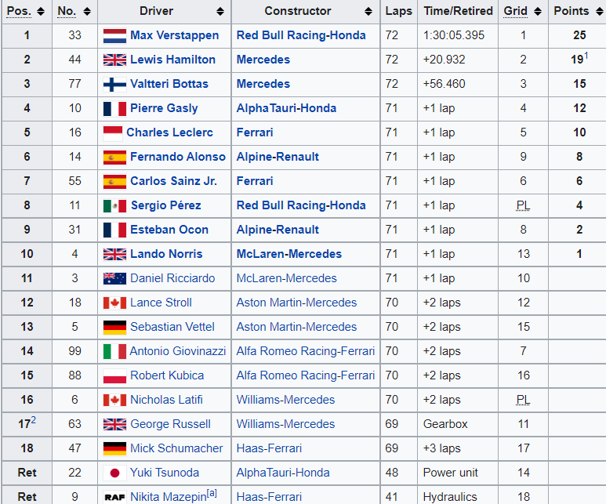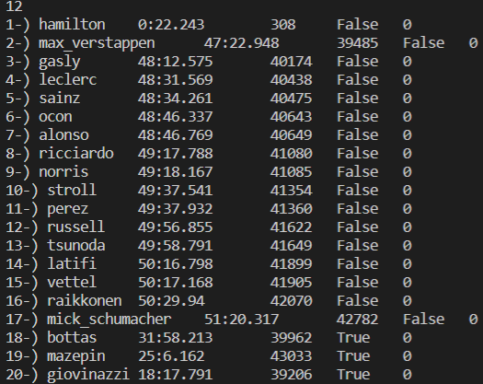

Turkey GP

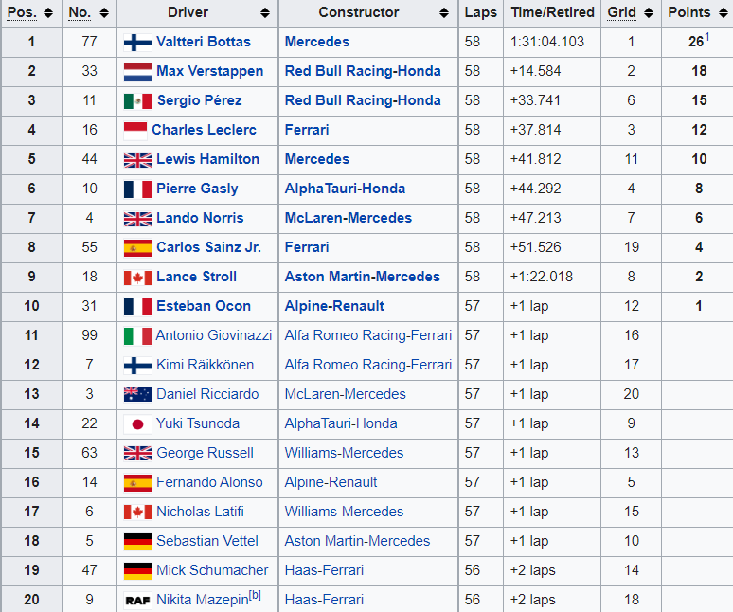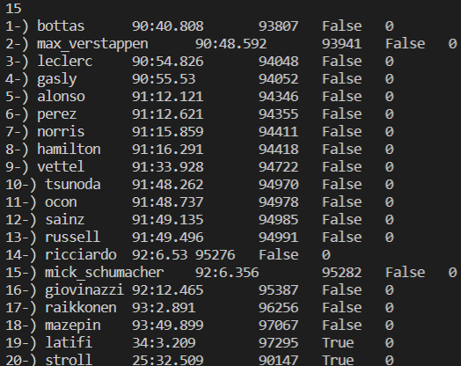

United States GP

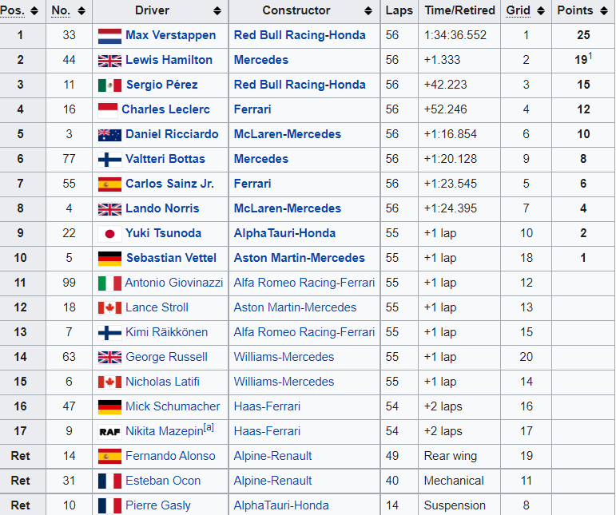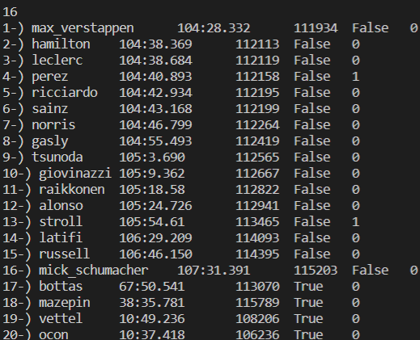

Mexico GP

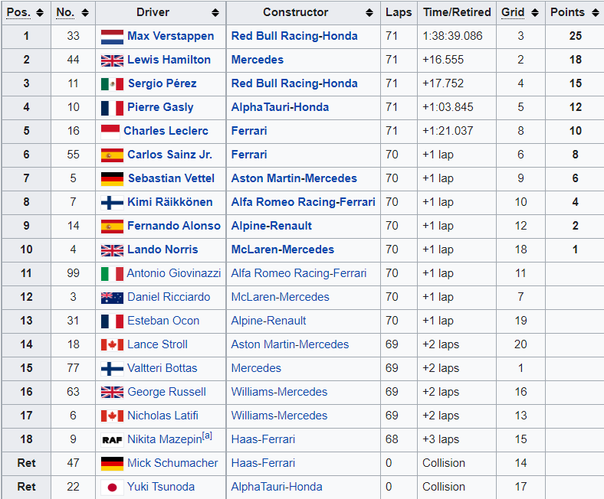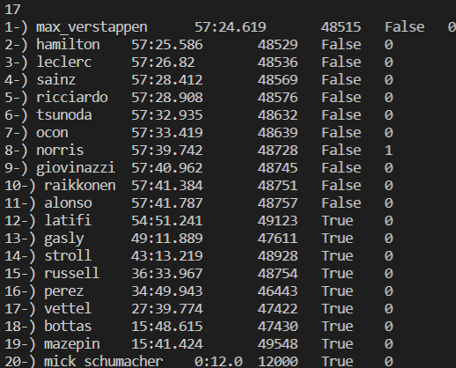

Qatar GP

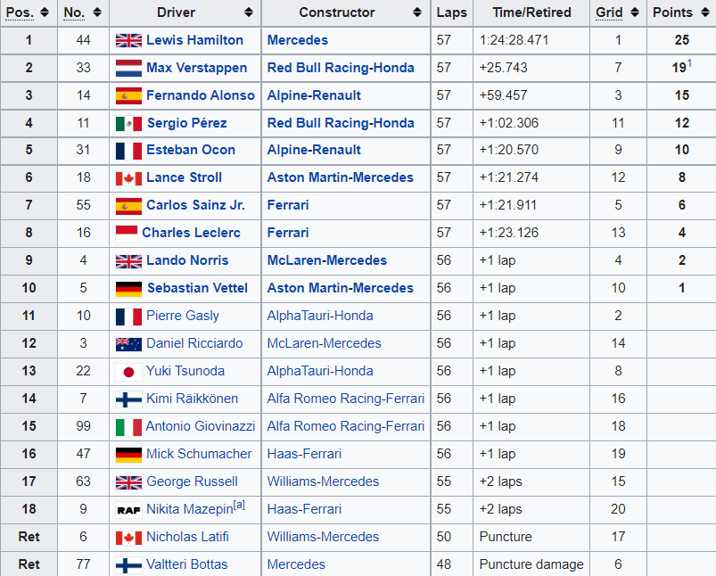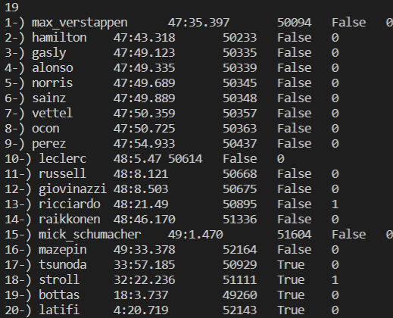

Saudi Arabia GP

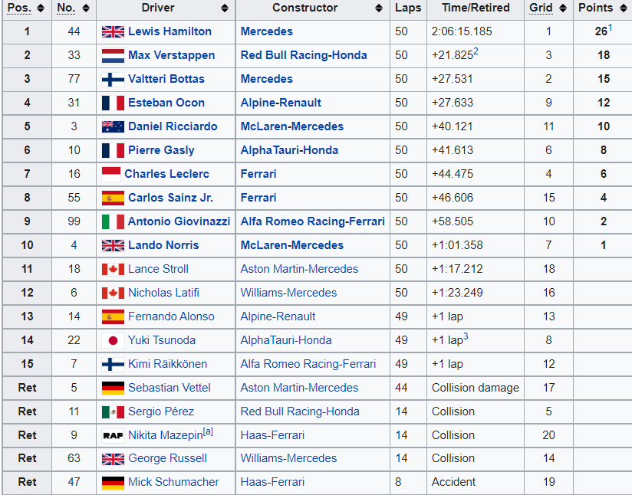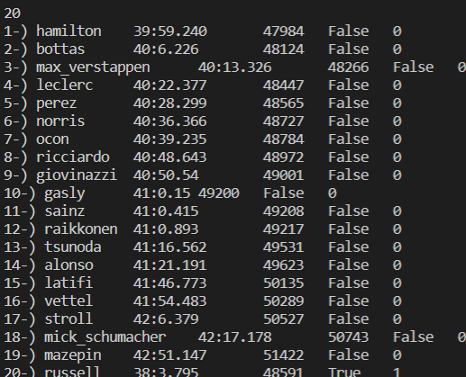

Abu Dhabi GP

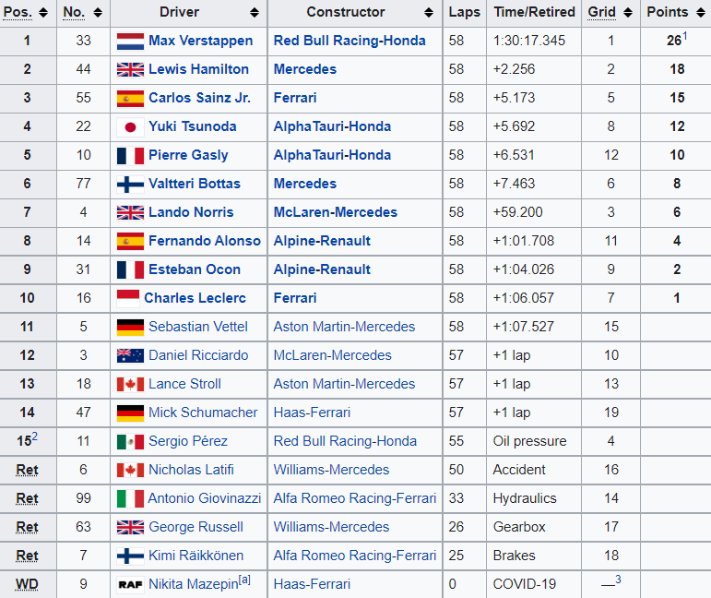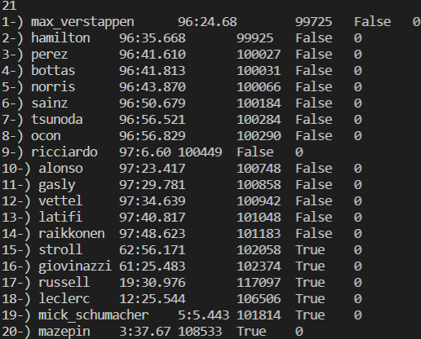

1. **SONUÇ**

Lastik parametresi eklenmediği için pit stratejileriyle avantaj sağlanma durumları simüle edilememiştir. Simülasyonda 2021 sezonunda sprint yarışın yapıldığı yarışlar (Monza GP, Brazil GP, Great Britain GP) simüle edilmemiştir çünkü yarış temposuyla alakalı bir antrenman seansı mevcut değildir. Geçişin çok zor olduğu pistler (Monaco GP, Azerbaijan GP, Spain GP) gibi yarışlarda sonuçlar biraz daha gerçekten uzaktır. Belgium GP yarışı gerçekte hava şartlarından kaynaklı yapılmamıştır. Sıralama turu sonuçlarına göre puan verilmiştir. Buna rağmen yarış sonucu hakkında tahminde bulunulmuştur. Genel olarak yarış tahminleri gerçekle birebir aynı sonuçları vermese yarışla alakalı bir fikir vermektedir.

1. **KAYNAKLAR**

2014, Dr Andrew Phillips, Building A Race Simulator <https://f1metrics.wordpress.com/2014/10/03/building-a-race-simulator/>

2021, Part Time Analyst, F1 Strategy Analysis <https://www.r-bloggers.com/2021/09/f1-strategy-analysis/>

<https://www.fia.com/events/fia-formula-one-world-championship/season-2021/formula-one>

<https://press.pirelli.com/>

<https://documenter.getpostman.com/view/11586746/SztEa7bL>